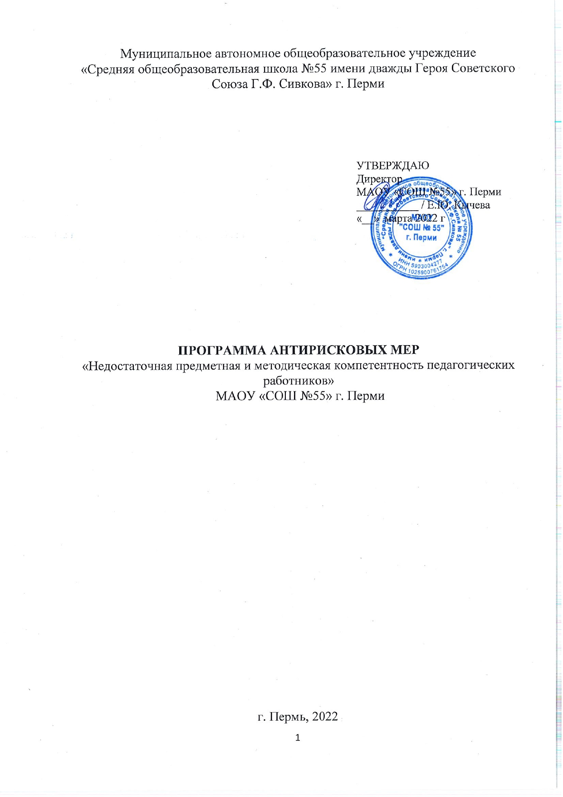

Содержание

- Цель и задачи реализации программы………………………...  - Целевые показатели (индикаторы достижения целей)………  - Сроки и этапы реализации программы……………………….  - Меры/мероприятия по достижению целей и задач…………..  - Ожидаемые конечные результаты реализации Программы…  - Исполнители……………………………………………………  - Приложение. Дорожная карта реализации программы антирисковых мер……………………………………………… | 3  3  3  4  4  5  6

- Цель и задачи реализации программы
Цель антирисковой программы: снижение к концу 2022 года на 15 % доли педагогов с недостаточной предметной и методической компетентностью за счет выявления их профессиональных дефицитов и реализации адресных программ повышения квалификации.
Задачи:
1. Разработка механизмов выявления и коррекции профессиональных дефицитов педагогических работников в соответствии с профессиональным стандартом «Педагог».
2. Проведение диагностики профессиональных потребностей и затруднений педагогических работников.
3. Разработка индивидуальных образовательных маршрутов для совершенствования профессиональной компетенции педагога.
4. Обеспечение адресного повышение квалификации педагогов с учётом выявленных профессиональных затруднений.
2. Целевые показатели (индикаторы достижения цели)
- Наличие пакета диагностик выявления профессиональных дефицитов педагогов.
- Доля педагогов, прошедших диагностику профессиональных дефицитов, от общего количества педагогов.
- Доля педагогических работников, для которых разработан и реализуется индивидуальный образовательный маршрут.
- Наличие ИОМ педагогов.
- Доля педагогов, прошедших повышение уровня квалификации по выявленным профессиональным дефицитам.
- Сроки и этапы реализации программы
1 этап – проектировочный: февраль-апрель 2022
-анализ текущего состояния;
-формулирование целей и задач;
-составление дорожной карты
2 этап – деятельностный: апрель-ноябрь 2022
-реализация мероприятий дорожной карты;
-промежуточный контроль реализации мероприятий дорожной карты;
-трансляция опыта.
3 этап – рефлексивный: ноябрь-декабрь2022
-анализ, обобщение результатов;
-оценка эффективности реализации программы;
- планирование дальнейших путей для преобразования.
- Меры/мероприятия по достижению цели и задач
- Подбор методик выявления профессиональных дефицитов педагогов.
- Диагностика профессиональных потребностей и затруднений педагогических работников.
- Анализ образовательных потребностей педагогов.
- Разработка индивидуальных образовательных маршрутов педагогов.
- Курсовая подготовка и методические мероприятия для педагогов.

5. Ожидаемые конечные результаты реализации Программы
- Система мероприятий, направленная на выявление профессиональных потребностей и затруднений педагогов. (Наличие пакета диагностик выявления профессиональных дефицитов педагогов, карты профессиональных дефицитов школы);
- 100 % педагогов прошли диагностику профессиональных дефицитов;
- 50% педагогических работников, прошедших диагностику, освоили технологию проектирования ИОМ, разрабатываемую на основе выявленных профессиональных дефицитов, и реализуют ИОМ в практической деятельности;
- 50% педагогов использовали различные формы повышения квалификации для удовлетворения профессиональных потребностей;
- 15% педагогов повысили предметную и методическую компетентность за отчетный период.

- Исполнители:
Исполнителями программы являются администрация и педагогический коллектив МАОУ «СОШ №55» г. Перми
Руководство реализацией программы осуществляет директор школы, Кычева Елена Юрьевна, организацию реализации мероприятий – заместитель директора Лесникова М.Ю. В корректировке программы принимают участие заместители директора Гуляева Г.И., Ковалева Т.В., Добрынинская Т.В., Хулапов Д.С., Шпакова Л.Б.
Мероприятия | Исполнители
Изучение и подбор методик выявления профессиональных затруднений педагогов | Заместитель директора по УВР, члены методического совета, участники ВТК
Разработка локальных нормативных актов, регламентирующих работу по развитию педагогов | Заместитель директора по УВР, члены методического совета, участники ВТК
Входная диагностика уровня профессиональных компетенций педагогов | Заместитель директора по УВР, руководители ШМО, педагоги
Самоанализ профессиональной деятельности педагогами | Заместитель директора по УВР, руководители ШМО, педагоги
Анкетирование родителей и обучающихся по вопросам удовлетворения качеством обучения | Заместитель директора по УВР, классные руководители
Итоговая диагностика уровня профессиональных компетенций педагогов | Заместитель директора по УВР, руководители ШМО, педагоги
Разработка ИОМов педагогов, демонстрирующих низкий уровень профессионального развития | Заместитель директора по УВР, руководители ШМО, педагоги
Планирование курсовой подготовки в соответствии с выявленными педагогическими затруднениями | Заместитель директора по УВР
Анализ внешних и внутренних ресурсов образовательной среды школы для организации повышения квалификации педагогов | Заместитель директора по УВР
Организация внутришкольных методических мероприятий | Заместитель директора по УВР, председатель методического совета, руководители ШМО, педагоги
Обучение персонала по выявленным дефицитам | Заместитель директора по УВР, руководители ШМО, педагоги

Приложение. «Дорожная карта» реализации программы антирисковых мер «Недостаточная предметная и методическая компетентность педагогических работников МАОУ «СОШ №55» г. Перми»
Задача | Мероприятие | Дата реализации | Показатели | Ответственные
1.Разработка механизмов выявления и коррекции профессиональных дефицитов педагогических работников в соответствии с профессиональным стандартом «Педагог». | Создание ВТК по разработке и проведению диагностик профессиональных затруднений педагогов | 25.03.2022 | Протокол Методического совета, приказ ОО | Заместитель директора по УВР, председатель Методического совета, педагоги
 | Изучение и подбор методик выявления профессиональных затруднений педагогов | 25.03-31.03. 2022 | Диагностические материалы для выявления образовательных потребностей и профессиональных затруднений педагогов | Заместитель директора по УВР, руководители ШМО
 | Заседание ШМО с представлением диагностического инструментария | 14.04. 2022 | Протоколы ШМО | Руководители ШМО
2.Проведение диагностики профессиональных потребностей и затруднений педагогических работников | Входная диагностика уровня профессиональных компетенций педагогов  Итоговая диагностика уровня профессиональных компетенций педагогов | 14.04.-18.04. 2022  12.12.-16.12.2022 | Анализ уровня профессионального мастерства педагогического коллектива.  Карта профессиональных дефицитов (индивидуальных и коллективных) педагогов  Дифференцированные по затруднениям группы педагогов | Заместитель директора по УВР, руководители ШМО
 | Самоанализ профессиональной деятельности педагогами | 18.04. -22.04. 2022 | Анкеты самодиагностики профессиональных дефицитов педагогов  Индивидуальный запрос на оказание адресной помощи в повышении квалификации  Банк педагогических достижений работников ОУ | Заместитель директора по УВР, педагоги
3. Разработка индивидуальных образовательных маршрутов для совершенствования профессиональных компетенций педагогов | Методический семинар по актуализации работы с индивидуальным образовательным маршрутом | 12.04. 2022  26.08.2022 | Проект семинара | Заместитель директора по УВР, председатель методического совета
 | Разработка ИОМов педагогов, демонстрирующих низкий уровень профессионального развития | 22.04-30.05.2022  22.08-30.09.2022 | Не менее 50% освоили процедуру разработки индивидуального образовательного маршрута  Не менее 50% педагогов реализуют индивидуальный образовательный маршрут | Заместитель директора по УВР, педагоги
 | Консультации по созданию индивидуального образовательного маршрута | 22.04-30.05.2022  22.08-30.09.2022 | Диагностические материалы для консультаций | Заместитель директора по УВР, председатель Методического совета
 | Проведение методического совета, заседаний ШМО с представлением результатов проделанной работы | 18.05.2022 23.11.2022 | Протокол Методического совета, справка  Банк ИОМ | Заместитель директора по УВР, председатель методического совета
4. Обеспечение адресного повышения квалификации педагогов с учетом выявленных профессиональных затруднений | Планирование курсовой подготовки в соответствии с выявленными педагогическими затруднениями. | 25.04. -15.05. 2022  22.08-30.09.2022 | план работы по устранению выявленных дефицитов на предстоящий период. План повышения квалификации педагогов | Заместитель директора по УВР
 | Анализ внешних и внутренних ресурсов образовательной среды школы для организации повышения квалификации педагогов | 25.04. -15.05. 2022 | Перечень образовательных организаций, оказывающих необходимые услуги.  Наличие договоров с поставщиками образовательных услуг. | Заместитель директора по УВР
 | Организация внутришкольных методических мероприятий | С 15.04. -30.05.2022 (1 этап)  С 22.08.-15.12.2022(2 этап) | Обновленный план методической работы.  План методической работы на 2022-2023 учебный год. | Заместитель директора по УВР, председатель методического совета
 | Обучение персонала по выявленным дефицитам | 30.04.-31.12.2022 |  | Заместитель директора по УВР, руководители ШМО

